SCREEN FLOW & TÀI LIỆU THIẾT KẾ CƠ SỞ DỮ LIỆU
HỆ THỐNG QUẢN LÝ CHI TIÊU CÁ NHÂN CÓ TÍCH HỢP AI
Nhóm 21 - Thành viên nhóm 2
1. Đào Minh Tâm (Trưởng nhóm)
2. Phạm Đức Nam
Thời gian thực hiện: 27/07/2026 – 27/09/2026 (9 tuần)

1. Screen Flow: Phân luồng màn hình của ứng dụng

1.1. Phạm vi và nguyên tắc điều hướng
Ứng dụng có hai vùng: vùng công khai cho xác thực và vùng được bảo vệ trong AppShell. Web responsive/PWA và Windows/Tauri sử dụng cùng tập route React và cùng backend FastAPI.
• PublicOnlyRoute chuyển người đã đăng nhập khỏi Login/Register/Forgot Password về Dashboard.
• ProtectedRoute chuyển người chưa xác thực về Login.
• Route không tồn tại được điều hướng về Dashboard.
• Profile/Avatar mở bằng SidePanel và không làm mất màn hình nghiệp vụ hiện tại.
• Reports và Assistant cung cấp đường dẫn về Transactions để kiểm chứng dữ liệu.

1.2. Screen Flow chi tiết theo chức năng
Các sơ đồ dưới đây sử dụng ảnh chụp trực tiếp từ ứng dụng để mô tả màn hình, hành động kích hoạt, kết quả và đường quay lại của từng nhóm chức năng.

1.2.1. Luồng xác thực người dùng
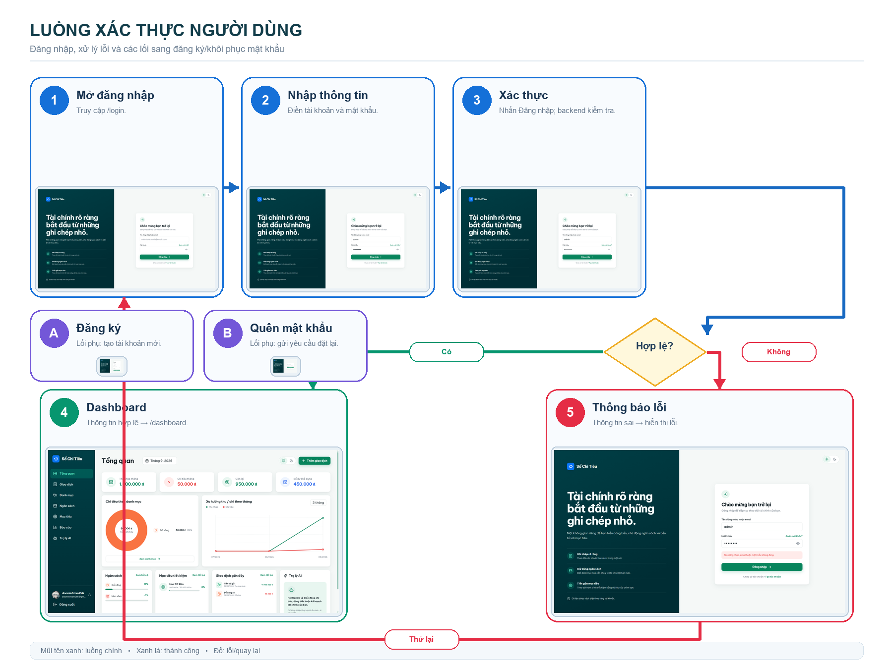
Hình 1. Luồng xác thực người dùng — ảnh giao diện as-built

1.2.2. Luồng quản lý giao dịch
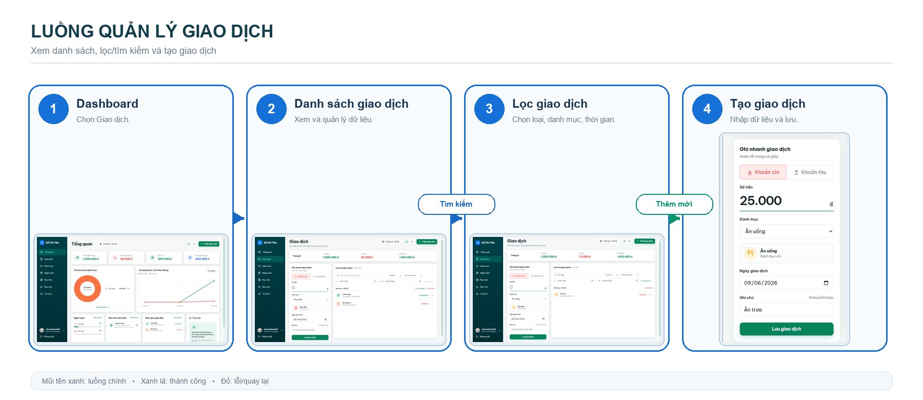
Hình 2. Luồng quản lý giao dịch — ảnh giao diện as-built

1.2.3. Luồng quản lý danh mục
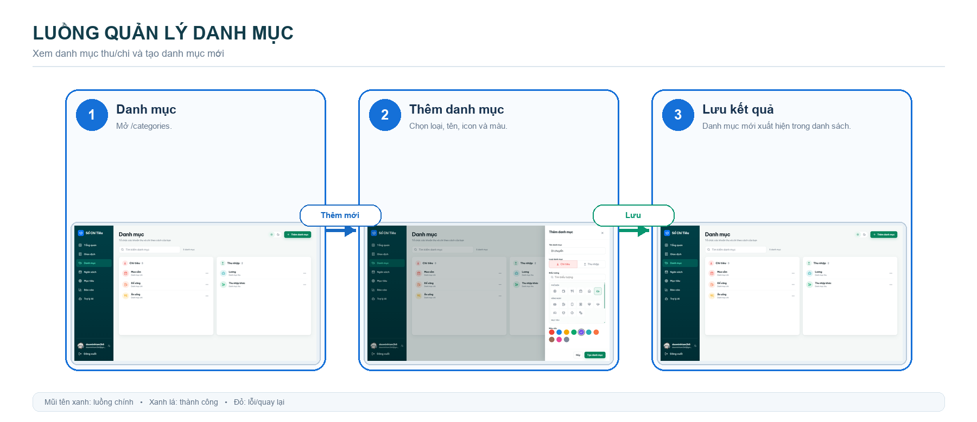
Hình 3. Luồng quản lý danh mục — ảnh giao diện as-built

1.2.4. Luồng quản lý ngân sách
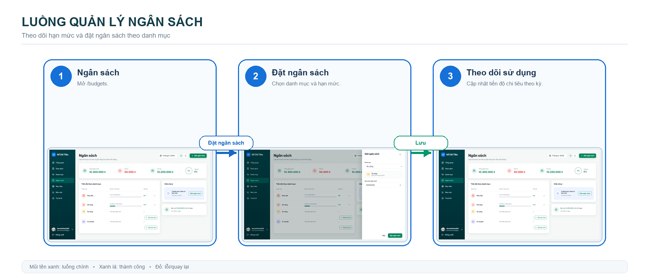
Hình 4. Luồng quản lý ngân sách — ảnh giao diện as-built

1.2.5. Luồng quản lý mục tiêu tiết kiệm
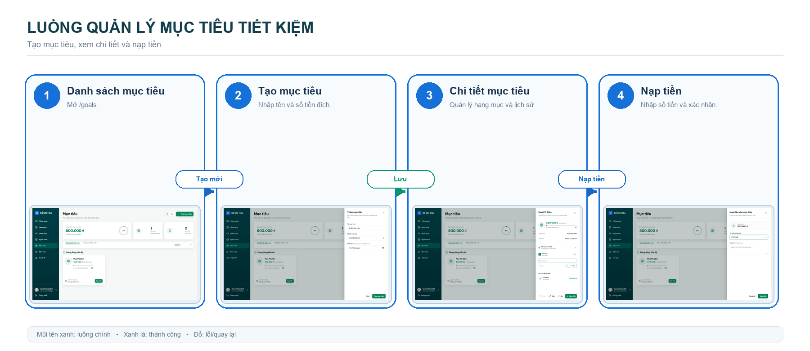
Hình 5. Luồng quản lý mục tiêu tiết kiệm — ảnh giao diện as-built

1.2.6. Luồng báo cáo và đối chiếu
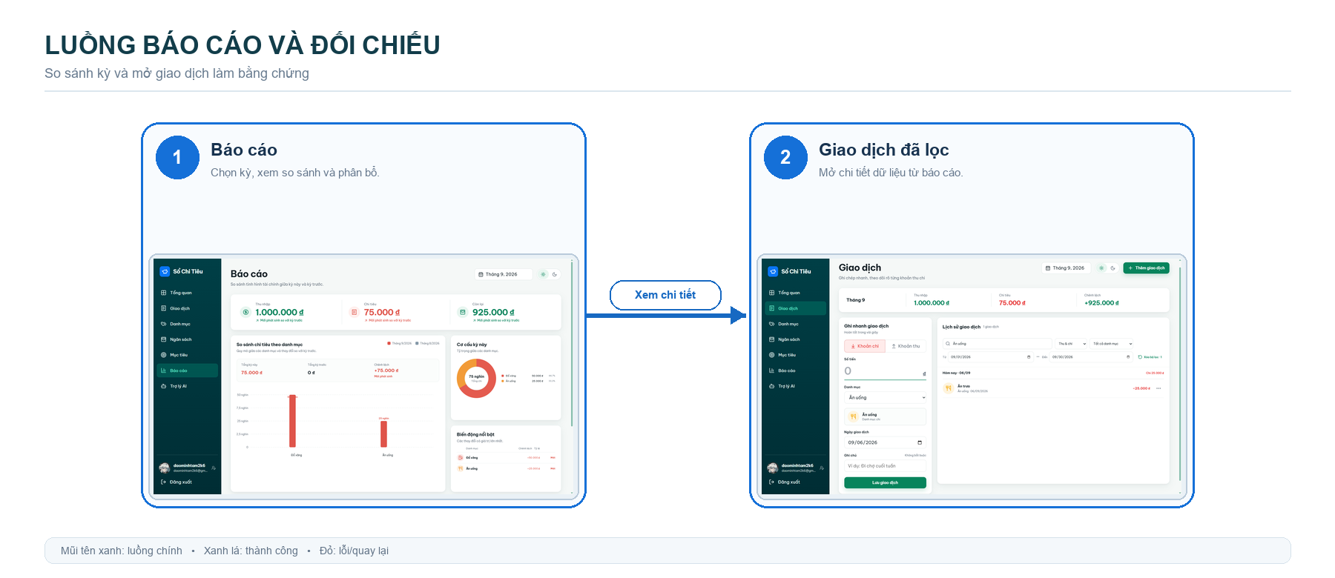
Hình 6. Luồng báo cáo và đối chiếu — ảnh giao diện as-built

1.2.7. Luồng Trợ lý AI
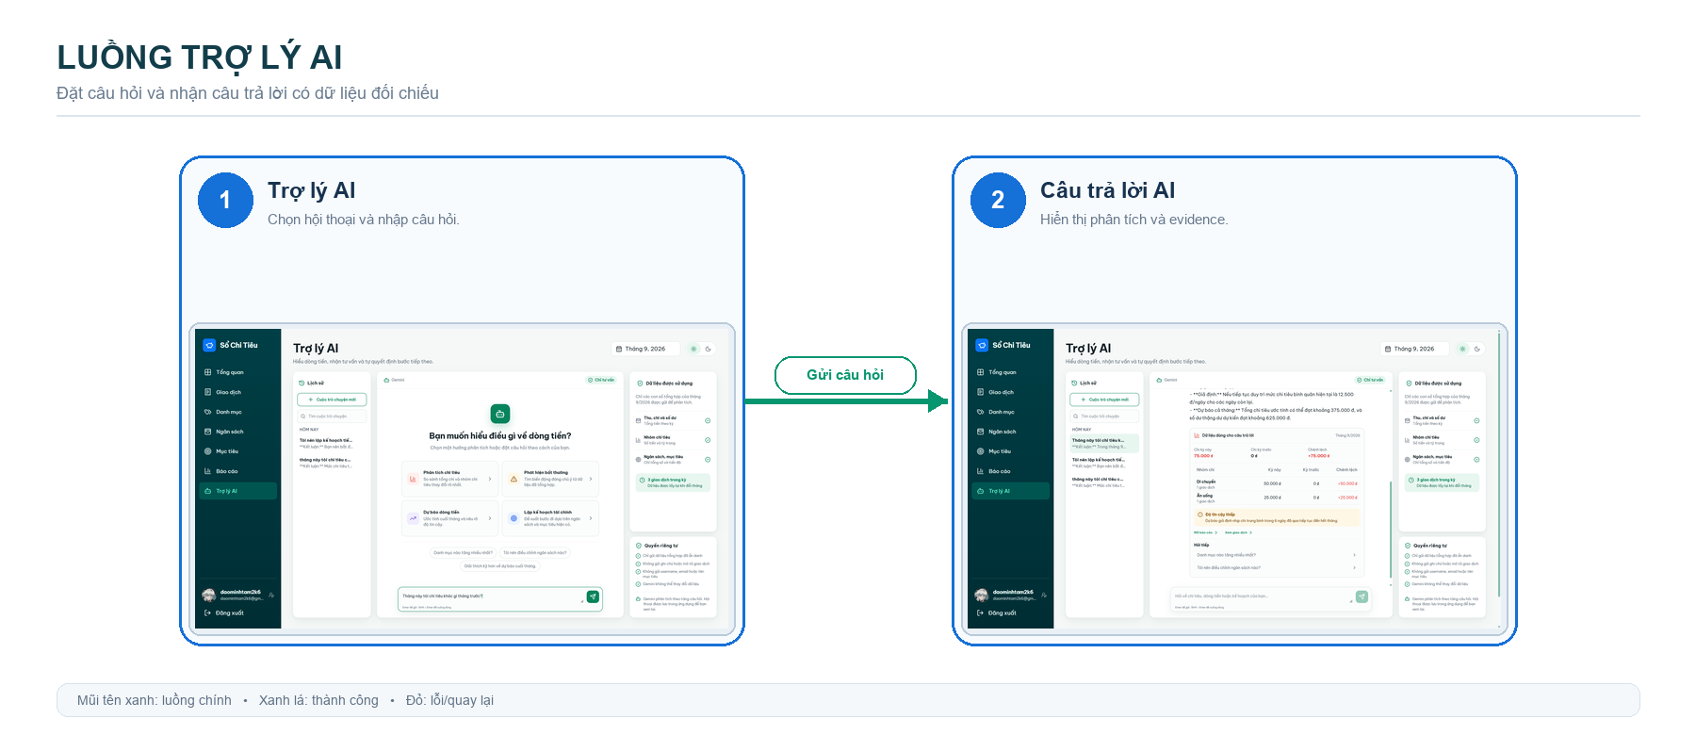
Hình 7. Luồng Trợ lý AI — ảnh giao diện as-built

1.2.8. Luồng quản lý hồ sơ
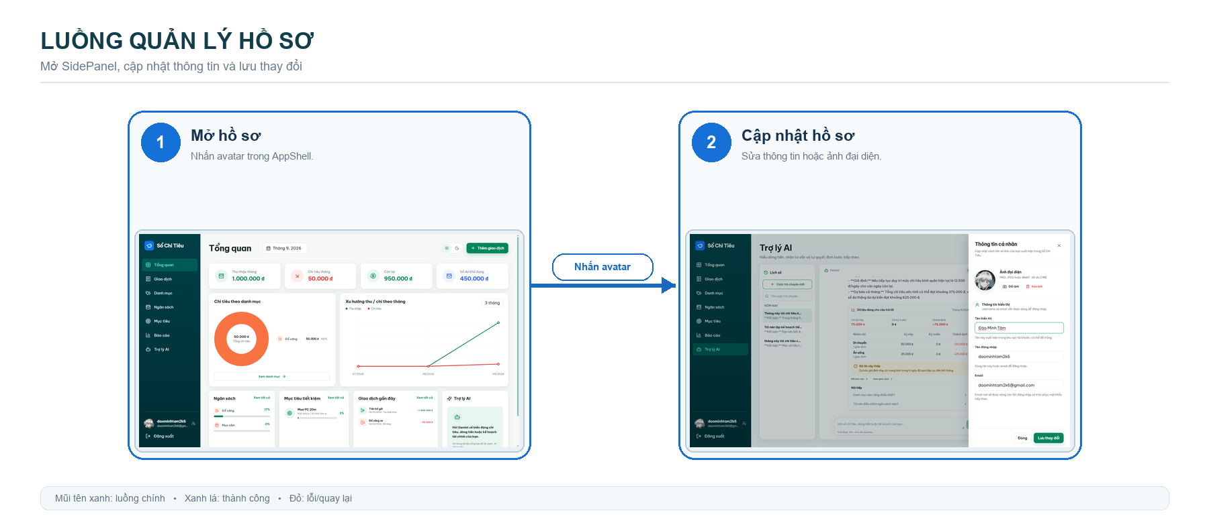
Hình 8. Luồng quản lý hồ sơ — ảnh giao diện as-built

1.3. Sơ đồ Screen Flow tổng thể
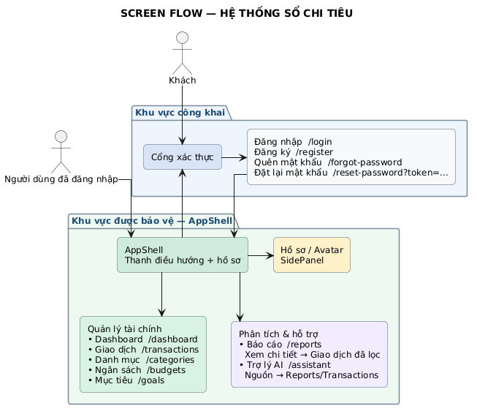
Hình 9. Screen Flow tổng thể as-built của ứng dụng

1.4. Danh mục màn hình
Màn hình/Thành phần | Route | Quyền truy cập | Luồng chính
Đăng nhập | /login | Công khai | Đăng nhập; sang Đăng ký/Quên mật khẩu.
Đăng ký | /register | Công khai | Đăng ký thành công → Đăng nhập.
Quên mật khẩu | /forgot-password | Công khai | Nhập email; nhận liên kết.
Đặt lại mật khẩu | /reset-password?token=... | Công khai | Đổi mật khẩu → Đăng nhập.
Dashboard | /dashboard | Đã xác thực | Màn hình mặc định; tổng quan theo kỳ.
Giao dịch | /transactions | Đã xác thực | CRUD, lọc và nhận deep-link từ Reports/Assistant.
Danh mục | /categories | Đã xác thực | CRUD danh mục thu/chi.
Ngân sách | /budgets | Đã xác thực | CRUD ngân sách theo tháng/năm.
Mục tiêu | /goals | Đã xác thực | Goal/item, nạp/rút, hoàn thành.
Báo cáo | /reports | Đã xác thực | So sánh kỳ chọn với tháng trước.
Trợ lý AI | /assistant | Đã xác thực | Evidence, hỏi đáp Gemini, lịch sử.
Hồ sơ/Avatar | SidePanel trong AppShell | Đã xác thực | Cập nhật hồ sơ, tải/xóa avatar.

2. Cơ sở dữ liệu

2.1. Cơ sở dữ liệu quan hệ
Hệ thống sử dụng SQLAlchemy ORM. Mặc định development dùng SQLite; PostgreSQL được hỗ trợ qua DATABASE_URL. Schema triển khai được quản lý bằng Alembic revision 20260901_0001 và gồm 9 bảng.
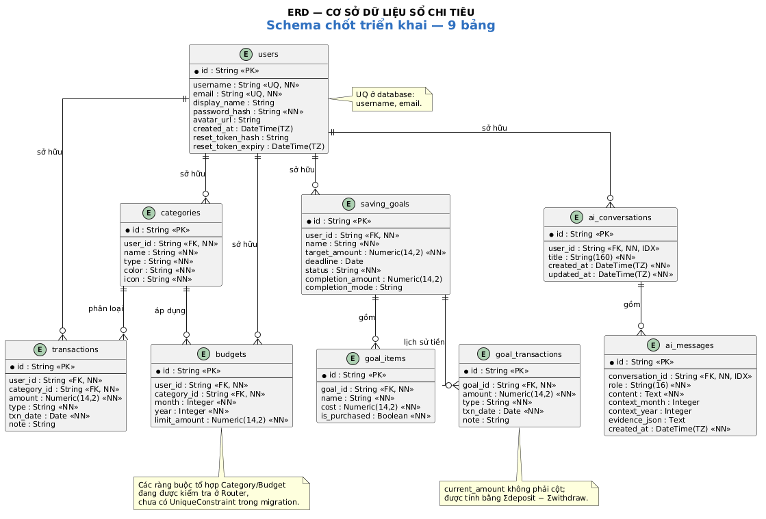
Hình 10. ERD schema chốt triển khai — không có bảng AIReport

2.1.1. Danh sách bảng
Bảng | Khóa chính | Khóa ngoại | Vai trò
users | id | — | Tài khoản, hồ sơ, avatar, reset password.
categories | id | user_id → users | Danh mục income/expense.
transactions | id | user_id → users; category_id → categories | Khoản thu/chi.
budgets | id | user_id → users; category_id → categories | Hạn mức theo danh mục/kỳ.
saving_goals | id | user_id → users | Mục tiêu và kết quả hoàn thành.
goal_items | id | goal_id → saving_goals | Hạng mục con.
goal_transactions | id | goal_id → saving_goals | Nhật ký deposit/withdraw.
ai_conversations | id | user_id → users | Hội thoại AI.
ai_messages | id | conversation_id → ai_conversations | Messages và evidence snapshot.

2.1.2. Quan hệ chính
Quan hệ | Bội số | Ý nghĩa
users – categories/transactions/budgets/saving_goals/ai_conversations | 1 : 0..* | Một user sở hữu nhiều dữ liệu; mọi truy vấn phải scoped.
categories – transactions | 1 : 0..* | Một giao dịch thuộc đúng một danh mục.
categories – budgets | 1 : 0..* | Một ngân sách áp dụng cho một danh mục.
saving_goals – goal_items | 1 : 0..* | Các hạng mục thuộc mục tiêu.
saving_goals – goal_transactions | 1 : 0..* | Nhật ký tiền của mục tiêu.
ai_conversations – ai_messages | 1 : 0..* | Các message thuộc một hội thoại.

2.2. Các ràng buộc toàn vẹn trong CSDL

2.2.1. Ràng buộc ở database
Nhóm | Ràng buộc hiện hành
Primary key | Tất cả 9 bảng dùng id kiểu String/UUID.
Unique/index | users.username và users.email unique + index; AI conversation/message có index FK.
Foreign key | 10 quan hệ FK như thể hiện trên ERD; không khai báo ondelete/cascade.
Not null | Áp dụng cho trường nhận dạng, FK và dữ liệu nghiệp vụ bắt buộc.
Kiểu tiền | Numeric(14,2), không dùng Float.
Timestamp | created_at/updated_at dùng DateTime timezone khi phù hợp.

2.2.2. Ràng buộc ở Schema/Router
Đối tượng | Ràng buộc
User | Username 3–50; password ≥6; email hợp lệ/duy nhất; token reset hạn 15 phút.
Category | type ∈ {income, expense}; icon trong danh sách cho phép; name+type không trùng theo user.
Transaction | amount>0; ngày không tương lai; category thuộc user; type suy ra từ category.
Budget | month 1–12; limit>0; chỉ category expense; không trùng category/month/year theo user.
SavingGoal | Tên không rỗng/≤100; target>0; hoàn thành khi current≥target.
GoalTransaction | deposit không vượt available balance; withdraw không vượt current; bảo toàn lịch sử.
AIConversation | Mọi thao tác kiểm tra user_id; xóa messages trước conversation.
AIMessage | role user/assistant; chỉ lưu sau khi Gemini thành công; lỗi thì rollback.

2.2.3. Dữ liệu tính toán không lưu cột
• Budget.spent và is_over được tính từ Transaction theo kỳ.
• SavingGoal.current_amount = tổng deposit − tổng withdraw.
• Dashboard và Reports được tổng hợp trực tiếp từ dữ liệu giao dịch.
• Assistant evidence được tạo từ aggregate an toàn; snapshot chỉ lưu ở AIMessage.
Điểm cần lưu ý khi chốt production: Các ràng buộc tổ hợp Category(name,type,user) và Budget(category,month,year,user) hiện được kiểm tra ở Router, chưa có UniqueConstraint tại database. Foreign key cũng chưa khai báo cascade; vòng đời con được điều phối trong nghiệp vụ.

